Šilutės Žibų pradinės mokyklos
vidaus kontrolės politikos
1 priedas

Dokumentas |  |  |  | Vidaus kontrolės politika
Eil.  Nr. | Leidimo  Nr. | Dokumento įsigaliojimo data | Dokumento peržiūros data | Atlikti ankstesnio leidimo keitimai / | Keitimus/priežiūrą atliko
 |  |  |  | Dokumento peržiūros rezultatai

_______________________________________

Šilutės Žibų pradinės mokyklos
vidaus kontrolės politikos
2 priedas

ĮSTAIGOS VALDYMO STRUKTŪROS SCHEMA

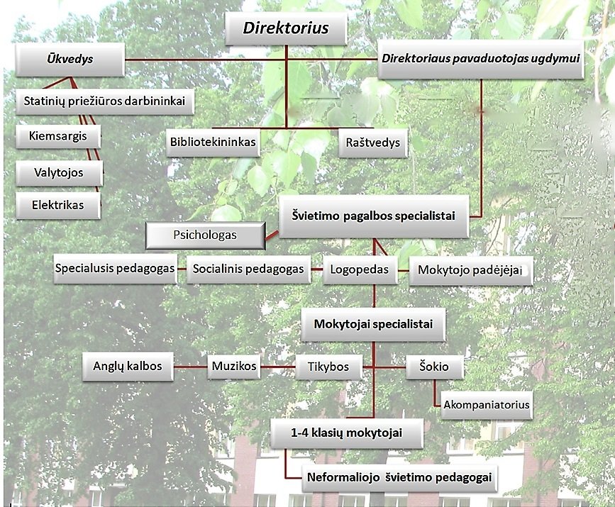

Šilutės Žibų pradinės mokyklos
vidaus kontrolės politikos
3 priedas

RIZIKOS VERTINIMO METODIKA IR ATASKAITA

Pagrindiniai rizikos valdymo tikslai:

*Padėti įstaigai veiksmingiausiu ir efektyviausiu būdu pasiekti užsibrėžtus tikslus.

*Padėti įstaigos vadovui reaguoti ir sumažinti veiklos pablogėjimo tikimybę, pagerinti įstaigos veiklą, priimti sprendimus dėl galimų veiklos pokyčių ateityje.
Norint pasiekti šiuos tikslus, įstaiga nustato rizikos veiksnius, atlieka rizikos veiksnių analizę, nustato toleruojamą riziką, numato reagavimo į riziką būdus ir priemones, vertina reagavimo į riziką priemonių rezultatyvumą.

KOKYBINIS RIZIKOS VERTINIMAS
Rizika nustatoma pagal du (2) parametrus:

Tikimybė – kokia galimybė, kad žala atsiras.
Labai tikėtina | Tikimybė, kad įvykis įvyks, yra didelė
Gana tikėtia | Tikimybė, kad įvykis įvyks, vertinama kaip pakankamai reali
Tikėtina | Įvykis gali įvykti
Nelabai tikėtina | Įvykis įmanomas, tačiau nelabai tikėtinas
Mažai tikėtina | Nėra numatoma, kad įvykis įvyks

Tikimybės vertinimas:

Poveikis – pasekmių, padarytos žalos rimtumas. | Kritinis | Poveikis siejamas su įstaigos veiklos sutrikimais, kurie gali sąlygoti tikslų nepasiekimą, ir bankroto tikimybe.
 | Reikšmingas | Poveikis siejamas su įstaigos veiklos sutrikimais, kurie gali turėti reikšmingų padarinių jos tikslų pasiekimui
 | Vidutinis | Poveikis turi tam tikrą neigiamą poveikį tikslų pasiekimui
Poveikio vertinimas: | Nežymus | Trumpalaikio pobūdžio ir nesąlygojantis reikšmingo veiklos sutrikimo įvykis
 | Nereikšmingas | Poveikis beveik neveikia įstaigos veiklos, būna susijęs su veiklos sutrikimais, kurie neturi pastebimos įtakos teikiamoms paslaugoms ir atliekamų užduočių vykdymui.

.

 | Tikimybė
Poveikis |  | Mažai tikėtina (1 balas) | Nelabai tikėtina (2 balai) | Tikėtina (3 balai) | Gana tikėtina (4 balai) | Labai tikėtina (5 balai)
 | Nereikš- mingas (1 balas) | M | M | M | V | V
 | Nežymus (2 balai) | M | M | V | V | V
 | Vidutinis (3 balai) | M | V | V | V | D
 | Reikšmin- gas (4 balai) | V | V | V | D | D
 | Kritinis (5 balai) | V | V | D | D | D

M – maža rizika.
V – vidutinė rizika.
D – didelė rizika.

Maža rizika priskiriama prie
toleruojamos rizikos.

Toleruojama rizika – tai rizika, kurios valdyti nėra poreikio ar galimybės (gali būti toleruojama nereikšminga rizika, kurios pasireiškimo tikimybė maža, o priemonių rizikai mažinti sąnaudos yra didelės)

MAŽA RIZIKA | Esamos rizikos valdymo priemonės yra pakankamos, nereikia imtis papildomų veiksmų. Kartą per metus atliekama rizikos stebėsena.
VIDUTINĖ RIZIKA | Riziką reikia reguliariai stebėti, kas pusė metų atlikti rizikos svarbos dinamikos įvertinimą. Dėti pastangas rizikos sumažinimui iki toleruojamos rizikos. Parengiami prevenciniai veiksmai.
DIDELĖ RIZIKA | Vadovybės sprendimo reikalaujanti rizika. Siekiama sumažinti rizikos pasireiškimo tikimybę ir poveikį iki toleruojamos rizikos. Rizika mažinama nustatant papildomas kontrolės priemones. Parengiamas rizikos valdymo planas.
REAGAVIMAS Į RIZIKĄ

Vartojami terminai ir sąvokos:
Datos: Nurodomos dokumento parengimo ir peržiūros (atnaujinimo) datos, už parengimą ir peržiūrą atsakingi asmenys.
Veiklos sritis: rizikos valdymas organizuojamas pagal keturias veiklos sritis (strateginių tikslų, veiklos tikslų, atsakomybės tikslų atitikties tikslų įgyvendinimas).
Rizikos veiksniai: aplinkybės, galinčios daryti neigiamą poveikį įstaigos veiklai.
Prevenciniai veiksmai: veiksmai, kurių reikia imtis siekiant užkirsti kelią, sumažinti arba perkelti riziką. Atsakingi asmenys: Individas atsakingas už tai, kad rizikai užkirsti būtų tinkamai imtasi atsakomųjų priemonių. Prevencinių veiksmų rezultatyvumas: pritaikytų prevencinių priemonių įvertinimas po tam tikro laiko.

RIZIKOS VERTINIMAS IR VALDYMAS

Parengta: Pareigos, vardas, pavardė Data LEIDIMAS

Peržiūrėta: Pareigos, vardas, pavardė Data

Veiklos sritis | Rizika | Rizikos veiksniai (priežastys) | Rizikos vertinimas |  |  | Prevenciniai veiksmai | Atsakingi asmenys | Prevencinių veiksmų rezultatyvumas
 |  |  | Tikimybė | Poveikis | Vertinimas

ŠILUTĖS ŽIBŲ PRADINĖS MOKYKLOS RIZIKOS VALDYMO PLANAS

RIZIKOS VALDYMO PLANAS NR. 1
Rizikos identifikavimas
Rizikos aprašymas

Atlikimo data :
Atsakingas darbuotojas :

Trumpas darbų aprašas
(pagrindinės atsakomybės, atlikimo datos)

________________________________
Šilutės Žibų pradinės mokyklos
vidaus kontrolės politikos
4 priedas

VIDAUS KONTROLĖS VERTINIMAS

Eil. Nr. | Vidaus kontrolės elementas | Vertinimas |  |  |  | Pagrindimas
 |  | Labai gerai | Gerai | Patenkinamai | Silpnai
1. | Kontrolės aplinka:
1.1. | Profesinio elgesio principai ir taisyklės
1.2. | Kompetencija
1.3. | Valdymo filosofija ir vadovavimo stilius
1.4. | Organizacinė struktūra
1.5. | Personalo valdymo politika ir praktika
2. | Rizikos vertinimas
3. | Kontrolės veikla
3.1. | Kontrolės priemonių parinkimas ir tobulinimas
3.2. | Technologijų naudojimas
3.3. | Politikų ir procedūrų taikymas
4. | Informavimas ir komunikacija (informacijos naudojimas, vidaus ir išorės komunikacija)
5. | Stebėsena

Bendras vidaus kontrolės vertinimas:

Vertinimo data:
Atsakingo asmens pareigos, vardas, pavardė, parašas

____________________________________

Šilutės Žibų pradinės mokyklos
vidaus kontrolės politikos
5 priedas

FINANSŲ MINISTERIJAI TEIKIAMA INFORMACIJA APIE VIDAUS KONTROLĖS ĮGYVENDINIMĄ

Eil. Nr. | Klausimas | Taip/Ne | Pagrindimas
1. | Ar įstaigoje nustatyta vidaus kontrolės politika ir ar ji veiksminga?
2. | Kaip įstaigoje kuriama ir įgyvendinama vidaus kontrolė, atitinkanti vidaus kontrolės principus (tinkamumo, efektyvumo, rezultatyvumo, optimalumo, dinamiškumo, nenutrūkstamo funkcionavimo) ir apimanti visus vidaus kontrolės elementus (kontrolės aplinką, rizikos vertinimą, kontrolės veiklą, informavimą ir komunikaciją, stebėseną)?
3. | Ar atliekama vidaus kontrolės analizė, apimanti visus vidaus kontrolės elementus, įvertinami įstaigos veiklos trūkumai, pokyčiai, atitiktis nustatytiems reikalavimams?
4. | Ar pašalinti vidaus kontrolės įgyvendinimo priežiūrą atliekančių darbuotojų, vidaus auditorių ir kitų įstaigos audito vykdytojų nustatyti vidaus kontrolės trūkumai ir jų atsiradimą lemiantys veiksniai?
5. | Įstaigos vidaus kontrolės vertinimas |  | PRIDEDAMAS

_______________________________________

